**MINISTERIO DE EDUCACIÓN AUDITORIA INTERNA CUA No.:108076**

**MINISTERIO DE EDUCACIÓN ACTIVIDADES ADMINISTRATIVAS**

**Auditoria Administrativa de Entrega y Recepcion de cargo del Director de la Direccion Departamental de Educacion de Zacapa**

**GUATEMALA, MAYO DE 2021**

**INDICE**

INTRODUCCION 1

OBJETIVOS 1

ALCANCE DE LA ACTIVIDAD 1

RESULTADOS DE LA ACTIVIDAD 2

ANEXOS 7



# INTRODUCCION

Conforme nombramiento de auditoría No. 108076-1-2021, de fecha 25 de marzo de 2021, el suscrito auditor fue asignado para que, en representación de la Dirección de Auditoria Interna, interviniera en la entrega y recepción del cargo del Director de la Dirección Departamental de Educación de Zacapa.

**OBJETIVOS GENERAL**

Establecer mediante la información entregada por los responsables, el estado o situación general de los aspectos administrativos relevantes y delimitar la responsabilidad del funcionario saliente y entrante.

**ESPECIFICOS**

Determinar si como parte de sus funciones quedan pendientes asuntos de importancia, a los cuales es necesario darles seguimiento posteriormente.

Si todos los bienes y valores asignados al funcionario son entregados completos e íntegramente.

Que el responsable entregue conforme al formulario de control de traslado de información emitido por la Contraloría General de Cuentas.

Que presenten los formularios de cancelación de accesos asignados.

Que se realice el trámite de cancelación de firmas registradas como cuentadante y en otros en los cuales figure como responsable.

# ALCANCE DE LA ACTIVIDAD

De conformidad con el Acuerdo No. A-106-2019 emitido por el Contralor General de Cuentas de fecha 9 de diciembre de 2019 “Guía para la participación de las Unidades de Auditoria Interna en el control financiero-administrativo, en la toma de posesión de las autoridades de las entidades de la administración central, descentralizadas, autónomas, y organismos del estado”; y el uso del formulario de control y traslado de información de las autoridades salientes a las entrantes, se procedió a participar en la entrega y recepción de cargo de Director de la Dirección Departamental de Educación de Zacapa.

# RESULTADOS DE LA ACTIVIDAD

**Los resultados del trabajo realizado se resumen a continuación:**

De conformidad con la guía para la participación de las Unidades de Auditoría Interna se determinaron los siguientes aspectos en la entrega y recepción del cargo de director, los que se presentan a continuación: (Ver anexos 1 y 2).

Numeral 1 de la guía, conforme Acuerdo Ministerial No. DIREH-1923-2021 de fecha Guatemala 25 de marzo de 2021, se acuerda rescindir por remoción el contrato de la Licenciada Sandra Marleny Chacón Oliva de Mejía. Así mismo; según Acuerdo Ministerial No. DIREH-1924-2021 de fecha Guatemala 25 de marzo de 2021, se designa temporalmente, a partir del 25 de marzo de 2021, al Lic. Carlos Rolando Guirola De La Rosa, para desempeñar las funciones en forma temporal, de Director Departamental de Educación de Zacapa, del Ministerio de Educación, lo cual quedó asentado en las Actas No. 46-2021 y 002-2021, ambas de fecha 25 de marzo de 2021.

Numeral 2 de la guía, en relación a la Constancia Transitoria de Inexistencia de Reclamación de Cargos, el Licenciado Carlos Rolando Guirola De La Rosa, director entrante, presentó la Constancia Transitoria de Inexistencia de Reclamación de Cargo, con No. Gestión: 554852 y Correlativo: 123721. La Licenciada Sandra Marleny Chacón Oliva de Mejía, directora saliente, indica que está tramitando dicha constancia en la Contraloría General de Cuentas.

Numeral 3 de la guía, el corte de caja y arqueo de valores al 25 de marzo de 2021, la directora saliente, lo presentó con saldo de sesenta y cinco mil cuarenta y dos quetzales con 00/100 (Q. 65,042.00), de CUR no reintegrados por la cantidad de veinte tres mil doscientos setenta y siete quetzales con 43/100 (Q. 23,277.43) y de entradas no rendidas por la cantidad de once mil seiscientos ochenta quetzales con 57/100 (Q. 11,680.57) integrados por el fondo rotativo interno para gastos de funcionamiento por la cantidad de cien mil quetzales con 00/100 (Q. 0100,000.00) y por el fondo rotativo interno para servicios básicos de gratuidad con saldo de ciento siete mil siete quetzales con 77/100 (Q. 107,007.77), de CUR no reintegrados por la cantidad de cincuenta y nueve mil doscientos setenta y dos quetzales con 07/100 (Q. 59,272.07 ) y de entradas no rendidas por la cantidad de treinta y tres mil setecientos veinte quetzales con 16/100 (Q. 33,720.16) integrados por el fondo rotativo interno de Gratuidad de la Educación Servicios Básicos por la cantidad de doscientos mil quetzales con 00/100 (Q. 200,000.00).

En el libro de banco de hojas movibles Fondo Rotativo Interno de Funcionamiento al 25 de marzo de 2021, Banco Crédito Hipotecario Nacional. Cuenta No. 02-014-031680-3 a nombre de FRINTERNO DIDEDUC ZACAPA, en folio No.

000249, se consigna un saldo de sesenta y cinco mil cuarenta y dos quetzales con 00/100 (Q.65,042.00) y la conciliación bancaria con saldos según banco de sesenta y seis mil setecientos ochenta y siete quetzales con 27/100 (66,787.27) y según libro de sesenta y cinco mil cuarenta y dos quetzales con 00/100 (Q.65,042.00). En el libro de banco de hojas movibles Fondo Rotativo Interno para el Programa de Gratuidad de la Educación al 25 de marzo de 2021, Banco Crédito Hipotecario Nacional. Cuenta No. 02-014-031680-3 a nombre de FRINTERNO DIDEDUC ZACAPA, en folio No. 000252, se consigna saldo de ciento siete mil siete quetzales con 77/100 (Q.107,007.77) y la conciliación bancaria con saldos según banco de ciento nueve mil quinientos ochenta y cuatro quetzales con 00/100 (109,584.00) y según libro de ciento siete mil siete quetzales con 77/100 (Q.107,007.77).

En los estados de cuentas bancarias en original emitidos por: El Banco Crédito Hipotecario Nacional, al 25 de marzo de 2021, de la Cuenta No. 02-014-031680-3 a nombre de FRINTERNO DIDEDUC-ZACAPA, refleja un saldo de ciento setenta y seis mil trescientos setenta y un quetzales con 27/100 (Q. 176,371.27) y de BANRURAL, S.A, cuenta No. 3522007653 a nombre de Ingresos Privativos Operación Escuela DIDEDUC Zacapa, refleja un saldo de cero quetzales (Q. 0.00).

La verificación de cheques de la cuenta No. 02-014-031680-3 del Banco Crédito Hipotecario Nacional, a nombre de FRINTERNO DIDEDUC ZACAPA es la siguiente: del No. 00031041 al No. 00032725, existencia de 1,684 cheques al 25 de marzo de 2021.

Así mismo, la directora saliente presentó corte de formas oficiales de la Dirección Departamental de Educación de Zacapa y libros autorizados por la Contraloría General de Cuentas y existencias al 25 de marzo de 2021, de conformidad al numeral 8 de la guía.

El saldo de combustibles, según arqueo al 25 de marzo de 2021, se integra por:

70 cupones con valor de Q. 100.00 cada uno, con fechas de vencimiento 25/7/2021 y 04/12/2021, correlativo del No. 2125080 al No. 2125101 y del No. 14249276 al No. 14249323, saldo de Q. 7,000.00; 729 cupones con valor de Q. 50.00 cada uno, con fecha de vencimiento 25/7/2021, 04/12/2021 y 12/7/2022, correlativo del No. 01820405 al No. 01820870, del No. 02125102 al No. 02125267 y del No. 14249177 al No. 14249273, saldo de Q. 36,450.00 y 185 cupones con valor de Q. 20.00 cada uno, con fecha de vencimiento

12/07/2022, correlativo del No. 2125334 al 2125518, saldo de Q. 3,700.00 para un total de Q. 47,150.00.

Numeral 7 de la guía, se verificó que los documentos de ingresos, egresos y contables que respaldan las operaciones de tesorería, de contabilidad y presupuesto, correspondientes al año 2020 hasta el 26 de marzo de 2021, de la Dirección Departamental de Educación de Zacapa, se encuentran archivados en las oficinas de la Unidad Ejecutora, bajo la responsabilidad del Coordinador Financiero licenciado Oscar René Morales Calderón.

Numeral 10 de la guía, se verificó que fue presentada la rendición de cuentas de la caja fiscal, correspondiente al mes de febrero del año 2021, ante la Contraloría General de Cuentas el 05 de marzo de 2021, según conocimiento No.3 folio 618 del libro de conocimientos.

Numeral 11 de la guía, fue presentado a la Dirección de Administración Financiera

-DAFI- el FIN-01 y FIN-02 del Sistema de Contabilidad Integrada –SICOIN WEB-, que integra los bienes de la Dirección Departamental de Educación de Zacapa al 31 de diciembre de 2020, por valor total de Q. 9.018,184.24. Así mismo, con respecto al traslado en tarjetas de responsabilidad de activos fijos se verificó las tarjetas números 000925, 000926 por el valor total de Q. 283,462.44 a cargo del director saliente y recibidos por el director entrante en funciones firmando de conformidad las tarjetas de responsabilidad números 000940 y 000941.

Numeral 12 de la guía, compromisos contractuales y otras obligaciones, el director entrante por medio del Oficio SF-083-2021, de fecha Zacapa 05 de abril de 2021, indica en el inciso 20 que no aplica la información ya que no existen compromisos.

Numeral 13 de la guía, Litigios, Pasivos Contingentes o Procesos penales: Según Oficio No. 11-2021 Ref. MCM de fecha Zacapa 08 de abril de 2021, manifestó la Licda. María Carolina Monroy Ramírez, Asesor Jurídico de la Dirección Departamental de Educación de Zacapa, que a la presente fecha existen juicios ordinarios laborales por pago de indemnización por jubilación en la Delegación de la Procuraduría General de la Nación, tres expedientes, todos a la fecha pendientes de resolver.

Numeral 14 de la guía, según informe de nómina de personal activo en la Dirección Departamental de Educación de Zacapa al 26 de marzo de 2021, según Sistema del Ministerio de Educación; muestra en personal con cargo al renglón presupuestario 021: 387; Personal 022: 06; personal 011: 2,277 y personal 031:

63; para un total de 2,733.

Numeral 15 de la guía, el director entrante por medio Oficio SF-083-2021, de fecha Zacapa 05 de abril de 2021, manifiesta en el numeral 25 que no aplica la información ya que no existe listado de obras finalizadas, publicadas, en proceso de recepción, liquidación de arrastre pendientes por aspectos legales.

Se dejó constancia de lo indicado a la directora saliente, licenciada Sandra Marleny Chacón Oliva de Mejía, que la documentación e información del periodo que fungió como directora en la Dirección Departamental de Educación de Zacapa, está sujeta a fiscalización por parte de la Contraloría General de Cuentas y Auditoría Interna del Ministerio de Educación.

En oficio No. UDAI-ZAC-004-2021, se indicó al director entrante, licenciado Carlos Rolando Guirola De La Rosa, que la certificación del acta suscrita y formulario mínimo de control de traslado de información tienen que ser entregados, a la Subcontraloría de Calidad de Gasto Público, en las oficinas centrales ubicadas en la zona 13 de la ciudad de Guatemala, de conformidad al artículo 2 del Acuerdo A-106-2019, emitido por el Contralor General de Cuentas.

El auditor actuante informa, que, debido al Pacto colectivo de condiciones de trabajo suscrito entre el MINEDUC y los sindicatos de dicho Ministerio, que establece en el artículo 24. Licencias con goce de salario y asuetos, inciso k) que “todos los trabajadores del MINEDUC gozarán de asueto en la fecha que corresponda a la conmemoración de la Semana Santa desde el Lunes Santo…”; razón por la cual el computo de los 5 días hábiles, para el traslado de la certificación del acta de entrega y recepción del cargo y del formulario de control de traslado de información en la Contraloría General de Cuentas, conforme lo establece el Acuerdo A-106-2019, vence el día 8 de abril de 2021.

Los puntos anteriores, quedaron descritos en el acta de Auditoría Interna número 2-2021 de fecha 08 de abril de 2021, según folios Nos. del 000396 al 000399, del libro de actas número 4538-R19-2010, autorizado por la Contraloría General de Cuentas el 10 de mayo de 2010, la cual en fotocopia, junto con formulario mínimo de control de traslado de información de la entrega y recepción del cargo, con certificación original, fue presentada a la Contraloría General de Cuentas según Oficio No. DIDEDUCZ-Z-82-2020. Ref. CRGDlaR/emae, de fecha Zacapa, 09 de abril de 2021.

En Oficio No. DAF-088-2021, emitido por el licenciado Carlos Rolando Guirola De la Rosa, Director Departamental de Educación de Zacapa en funciones, se describen los motivos que provocaron la entrega del acta de auditoria No. 002-2021 de fecha 08/04/2021 y el formulario de control de traslado de información a la Contraloría General de Cuentas el 15 de abril de 2021, razón por

la cual el auditor actuante informa que el acta de auditora No. 002-2021, se finalizó el 08/04/2021, porque ese mismo día la directora saliente y el director entrante finalizaron la entrega de la información requerida según oficio No. UDAI-ZAC-002-2021 de fecha Zacapa, 26 de marzo de 2021; cumpliendo asi con la duración de la auditoria del 26/03/2021 al 09/04/2021, según nombramiento de auditoria No.108076-1-2021 de fecha Guatemala, 26 de marzo de 2021.

El Director Departamental de Educación de Zacapa en funciones, como maxima autoridad es el responsable de la entrega oportuna del acta y formulario de control de traslado de información debidamente certificados ante la Contraloría General de Cuentas.

La presencia del auditor actuante en el acto de entrega y recepción de cargo del Director de la Dirección Departamental de Educación de Zacapa, no prejuzgó exactitud de saldos y cifras en la información presentada por el responsable de la misma.

JOSE RODOLFO LEMUS FIGUEROA

Auditor

MAYRA ILIANA HERNANDEZ LOPEZ

Supervisor

MILDRED LORENA FUENTES DE LEON

Sub Director

JULIA VICTORIA MONZON PEREZ

Director

# ANEXOS

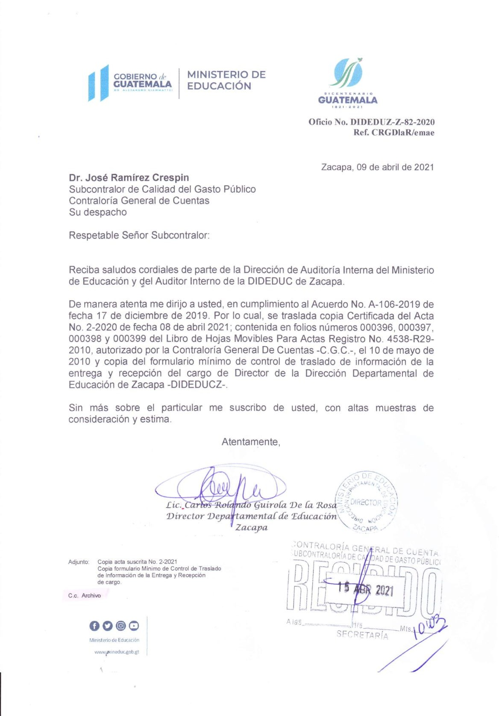ANEXO 1

ANEXO 2

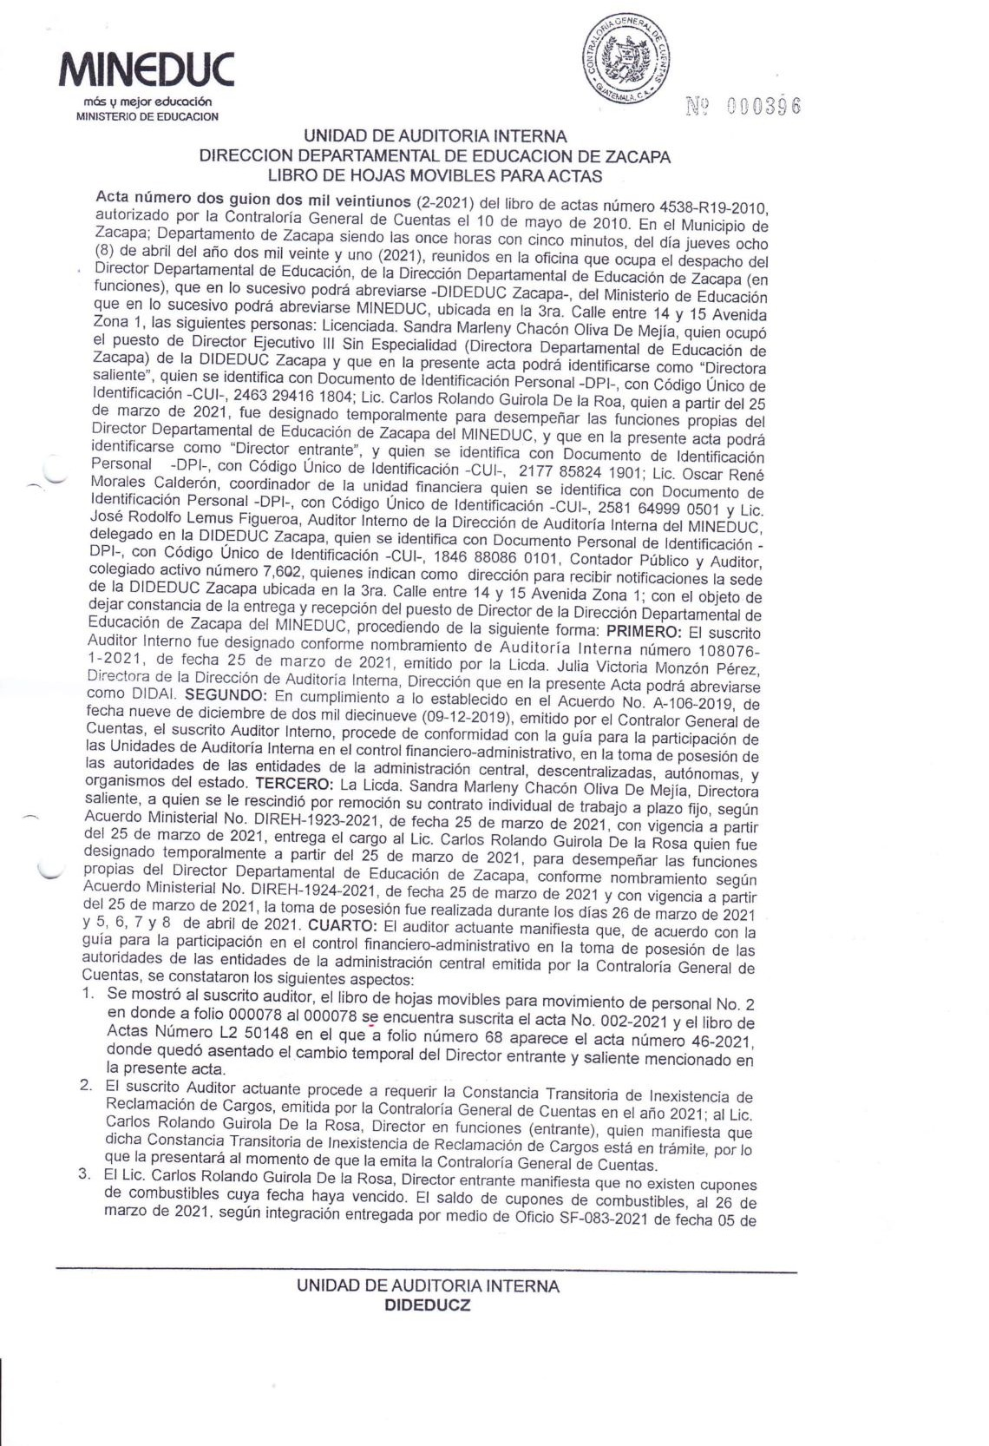

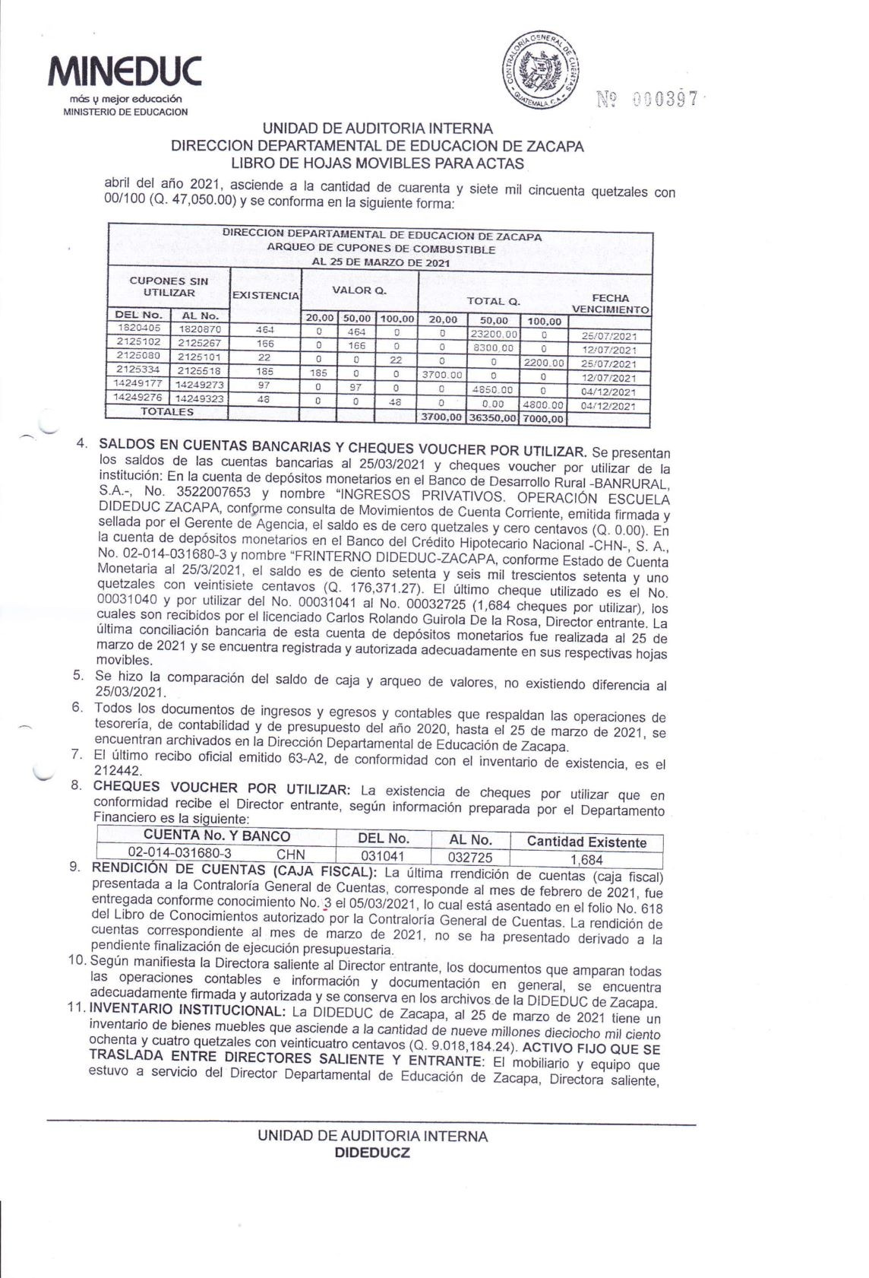.

.

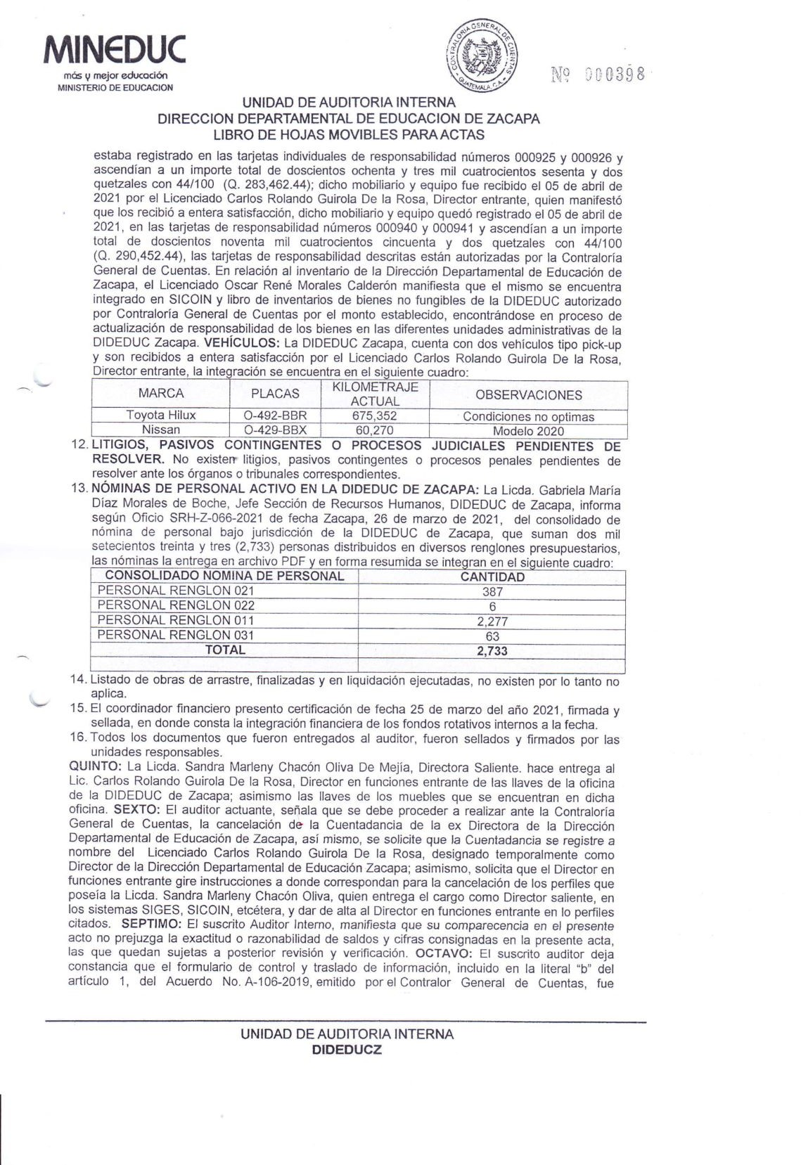

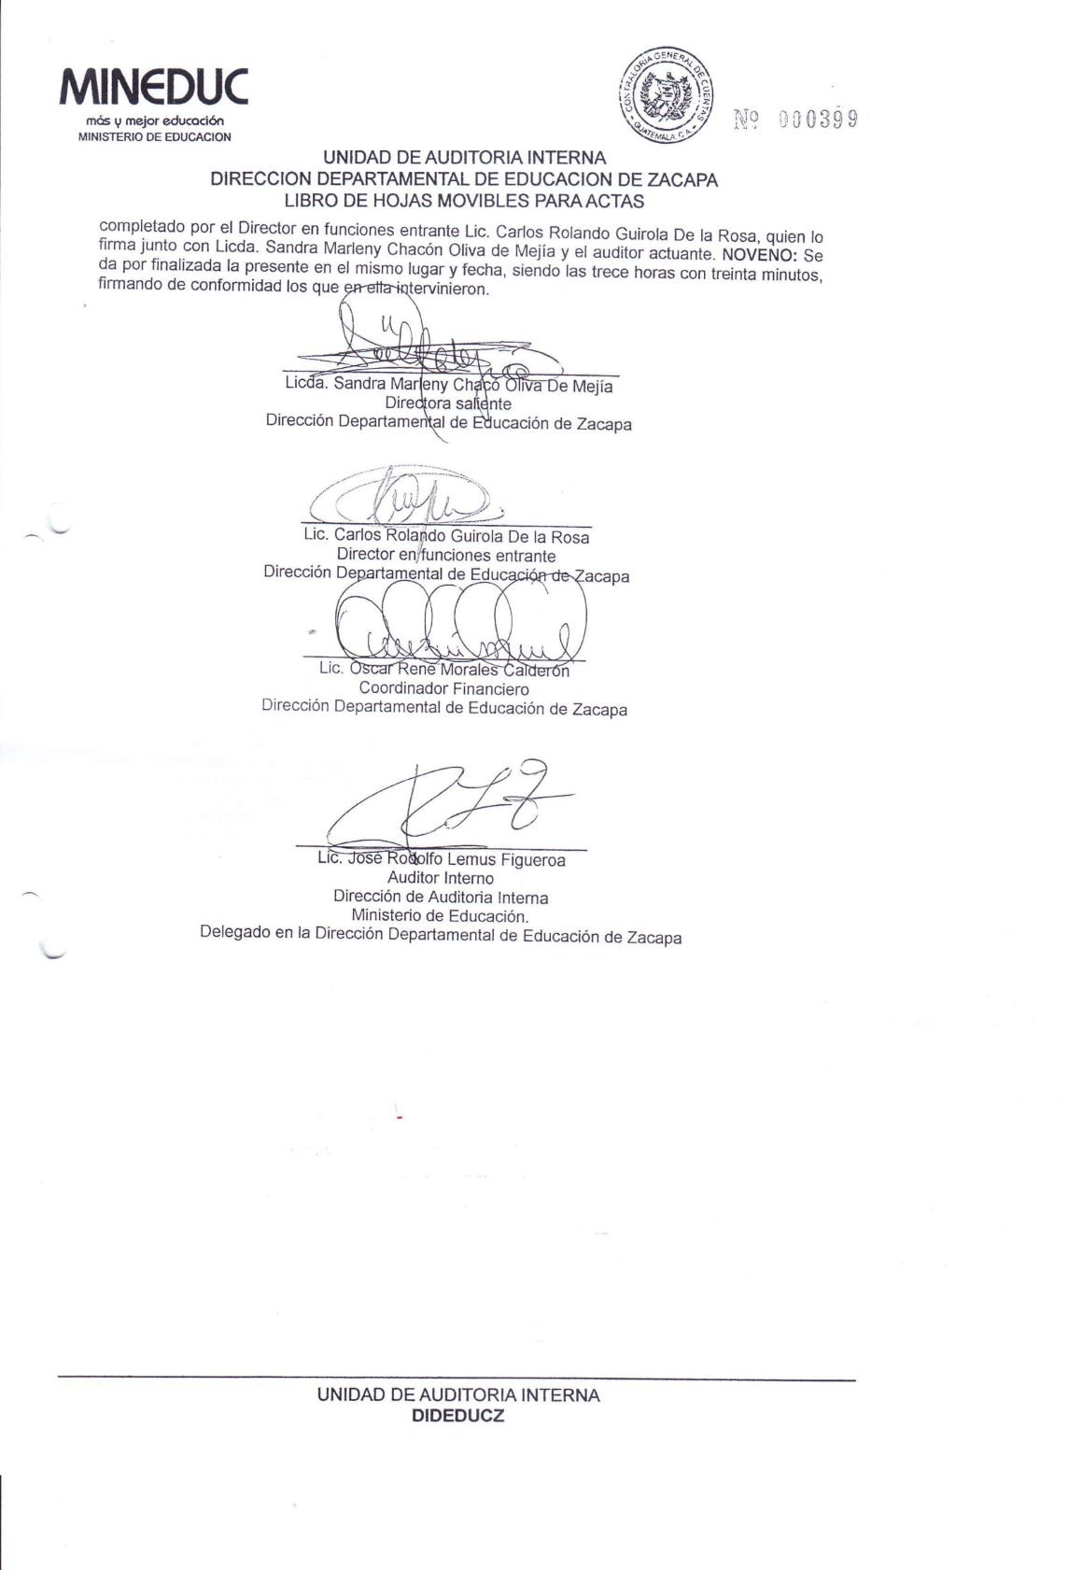.

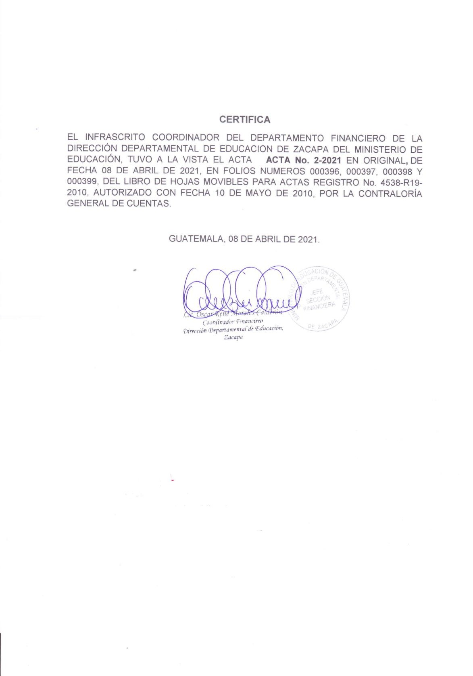.

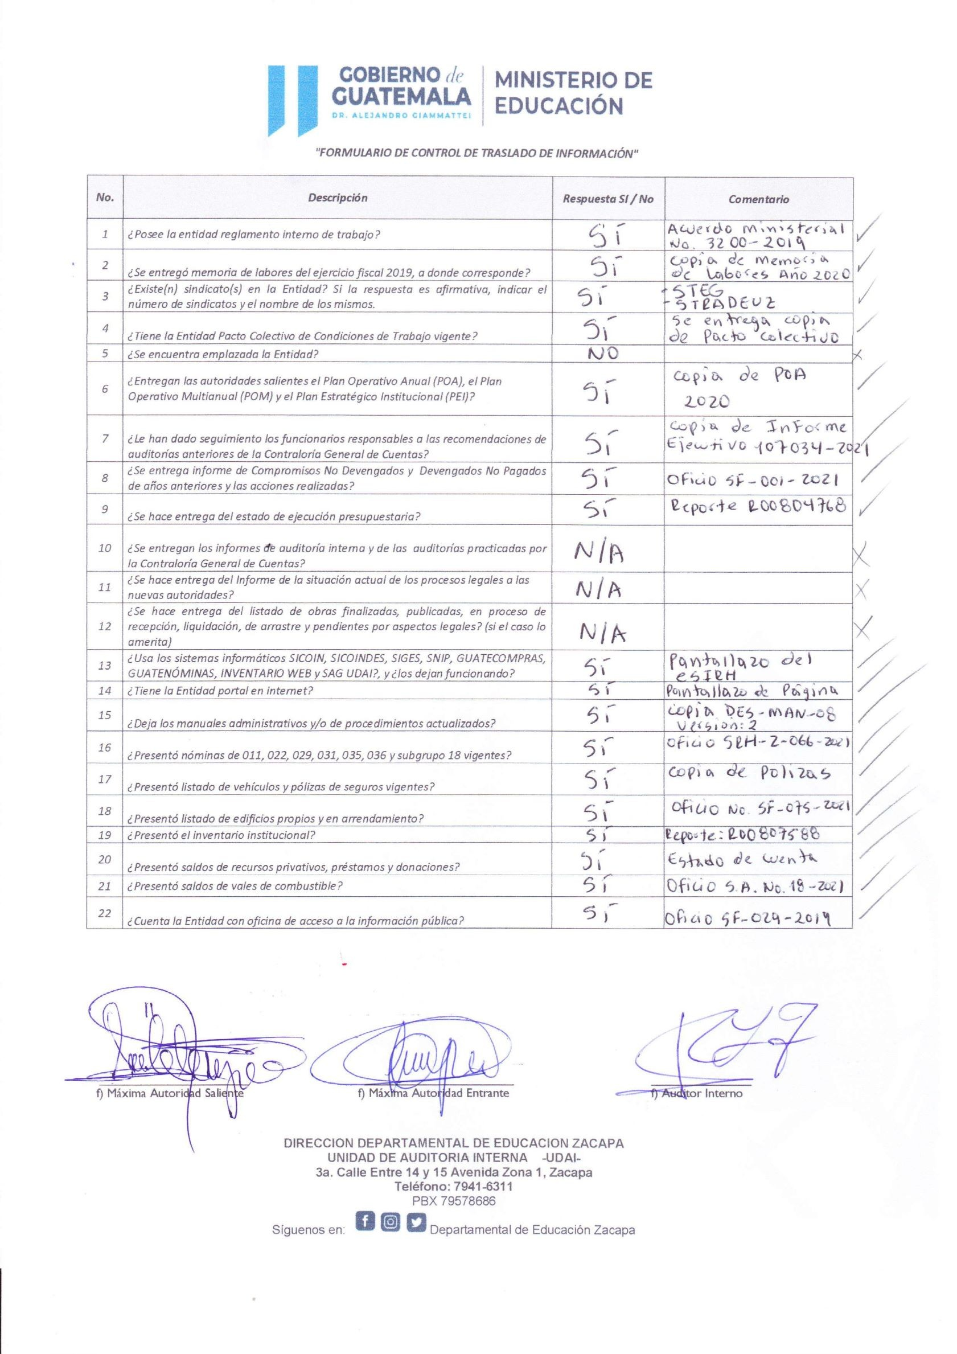ANEXO 3

